Дата размещения – 27.04.2024
Дата истечения срока проведения независимой антикоррупционной экспертизы (не менее 5 рабочих дней с даты размещения) – 08.05.2024
Разработчик: главный специалист отдела проектов межевания МКУ «Управление архитектуры и градостроительства ИКМО г.Казани» Гатауллина Венера Гафуровна
e-mail: V.Gataullina@tatar.ru
тел.: +7 843 223 24 44 (доб.61532)

Проект постановления ИКМО г.Казани

Об утверждении проекта межевания территории по
ул.Куземетьевская Кировского района г.Казани

В целях обеспечения территории градостроительной документацией, на основании заявления Муниципального унитарного предприятия города Казани «Центр подготовки исходной документации», в соответствии со статьями 43, 45, 46 Градостроительного кодекса Российской Федерации, статьей 8 Федерального закона от 10.07.2023 №305-ФЗ «О внесении изменений в Градостроительный кодекс Российской Федерации и отдельные законодательные акты Российской Федерации и о признании утратившими силу отдельных положений законодательных актов Российской Федерации», постановлением Исполнительного комитета г.Казани от 09.04.2024 №1457 «О подготовке проекта межевания территории по ул.Куземетьевская Кировского района г.Казани», проектом планировки территории «Юдино», утвержденным постановлением Исполнительного комитета г.Казани от 06.02.2015 №522, постановлением Кабинета Министров Республики Татарстан от 27.07.2022 №722 «Об установлении в 2022, 2023 и 2024 годах случаев утверждения проектов планировки территории, проектов межевания территории и внесения изменений в указанные проекты без проведения общественных обсуждений или публичных слушаний»:
1. Постановляю:
1.1. утвердить проект межевания территории по ул.Куземетьевская Кировского района г.Казани согласно приложению к настоящему постановлению;
1.2. опубликовать настоящее постановление, за исключением перечня координат характерных точек границ территории проекта межевания, перечня координат характерных точек границ образуемого земельного участка, перечня координат характерных точек границ планируемого сервитута инженерных коммуникаций, перечня координат характерных точек границ изменяемых красных линий (приложение) (материалы для служебного пользования), в Сборнике документов и правовых актов муниципального образования города Казани;
1.3. разместить настоящее постановление, за исключением перечня координат характерных точек границ территории проекта межевания, перечня координат характерных точек границ образуемого земельного участка, перечня координат характерных точек границ планируемого сервитута инженерных коммуникаций, перечня координат характерных точек границ изменяемых красных линий (приложение) (материалы для служебного пользования), на официальном портале органов местного самоуправления города Казани (www.kzn.ru);
1.4. установить, что настоящее постановление вступает в силу со дня его официального опубликования.
2. Рекомендую гражданке Р.К.Гариповой:
2.1. обратиться в Управление Федеральной службы государственной регистрации, кадастра и картографии по Республике Татарстан для проведения государственного кадастрового учета земельного участка согласно приложению к настоящему постановлению;
2.2. после проведения государственного кадастрового учета земельного участка представить в Комитет земельных и имущественных отношений Исполнительного комитета г.Казани соответствующие документы для заключения соглашения о перераспределении земельных участков согласно приложению к настоящему постановлению;
2.3. после постановки земельного участка на государственный кадастровый учет представить информацию о кадастровом номере земельного участка в Управление архитектуры и градостроительства Исполнительного комитета г.Казани для присвоения адресного номера и внесения сведений в Государственный адресный реестр;
2.4. при последующем использовании земельного участка:
2.4.1. обеспечивать безопасность сетей инженерно-технического обеспечения и беспрепятственный доступ к ним для организаций, эксплуатирующих данные сети;
2.4.2. соблюдать ограничения, установленные для зон с особыми условиями использования территории.
3. Возлагаю контроль за выполнением настоящего постановления на первого заместителя Руководителя Исполнительного комитета г.Казани А.Р.Нигматзянова.

Руководитель Р.Г.Гафаров
Приложение к постановлению
Исполнительного комитета
г.Казани
от _____________ №_________

Проект межевания территории по ул.Куземетьевская
Кировского района г.Казани

Проект межевания территории по ул.Куземетьевская Кировского района г.Казани состоит из:
I. Положения о проекте межевания территории с приложением перечня координат характерных точек границ территории проекта межевания, перечня координат характерных точек границ образуемого земельного участка, перечня координат характерных точек границ планируемого сервитута инженерных коммуникаций, перечня координат характерных точек границ изменяемых красных линий.
II. Чертежа межевания территории.
Перечень координат характерных точек границ территории проекта межевания, перечень координат характерных точек границ образуемого земельного участка, перечень координат характерных точек границ планируемого сервитута инженерных коммуникаций, перечень координат характерных точек границ изменяемых красных линий являются материалами для служебного пользования и не подлежат публикации в Сборнике документов и правовых актов муниципального образования города Казани и размещению на официальном портале органов местного самоуправления города Казани (www.kzn.ru).

I. Положение о проекте межевания территории

Рассматриваемая территория находится по улице Куземетьевская Кировского района г.Казани.
В соответствии с Генеральным планом городского округа Казань образуемый земельный участок расположен в ФЗ-201 – зоне индивидуальной и блокированной жилой застройки (130).
На данную территорию утвержден проект планировки «Юдино»», утвержденный постановлением Исполнительного комитета г.Казани от 06.02.2015 №522.
Проект межевания территории предусматривает образование земельного участка :ЗУ1 путем перераспределения земельного участка с кадастровым номером 16:50:281007:11, находящегося в частной собственности, с землями неразграниченной государственной собственности.
Перераспределение земельного участка осуществляется в целях приведения границ земельного участка в соответствие с утвержденным проектом межевания территории для исключения вклинивания (Таблица).
Территория, на которую увеличивается земельный участок, является маломерной, не представляет самостоятельного значения для застройки, на земельном участке невозможно осуществить строительные намерения.
Также в данном проекте межевания территории предусматривается изменение красных линий. Изменение красных линий производится в границах фактически сложившегося землепользования с учетом фактического прохождения существующей дороги.

№ участка | Площадь, кв.м | Кадастровый номер исходного земельного участка | Вид разрешенного использования земельного участка
:ЗУ1 | 1064 | 16:50:281007:11 | Индивидуальное жилищное строительство

В соответствии с п.3 ст.11.2 Земельного кодекса Российской Федерации установлено, что целевым назначением и разрешенным использованием образуемых земельных участков признаются целевое назначение и разрешенное использование земельных участков, из которых образуются земельные участки. Таким образом, сведения о виде разрешенного использования (далее - ВРИ) образуемого земельного участка соответствуют сведениям о ВРИ исходного земельного участка.
Образуемый земельный участок расположен в территориальной зоне Ж1 – зоне индивидуальной и блокированной жилой застройки.
Предельные минимальный и максимальный размеры образуемого земельного участка в зоне Ж1 определены Правилами землепользования и застройки г.Казани, утвержденными решением Казанской городской Думы от 16.08.2021 №5-8 (с учетом изменений, внесенных решением Казанской городской Думы от 14.04.2023 №7-22) (далее –Правила). Максимальный размер образуемого земельного участка с видом разрешенного использования «Индивидуальное жилищное строительство» не установлен. Пунктом 7 статьи 24 данных Правил минимальные размеры для образуемого земельного участка не установлены (не применяются).
В соответствии с Генеральным планом городского округа Казань образуемый земельный участок частично расположен в границах природно-рекреационного комплекса. Согласно Правилам границы природно-рекреационного комплекса уточнены в составе территориальной зоны Р0 - зона особого природоохранного, рекреационного и иного ценного значения.
Сформированный земельный участок должен обеспечить:
- беспрепятственный доступ при необходимости и невозможности выбора другой трассы для прокладки новых инженерных коммуникаций по согласованию с владельцем земельного участка.
- беспрепятственный доступ эксплуатирующих организаций для ремонта и обслуживания существующих инженерных коммуникаций по согласованию с владельцем земельного участка.

Ⅱ. Чертеж межевания территории
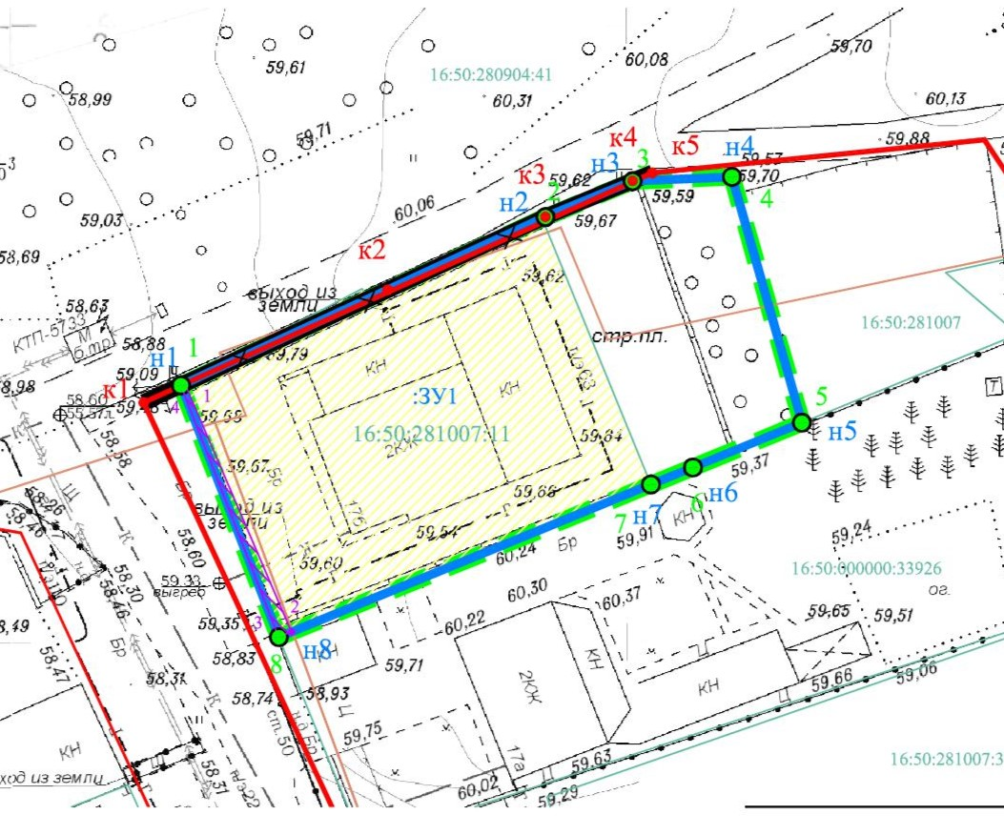
Условные обозначения:
 | граница проекта межевания;
 | граница образуемого земельного участка;
 | граница существующего земельного участка;
:ЗУ1 | образуемый земельный участок;
 | граница красной линии;
 | отменяемые красные линии;
 | устанавливаемые красные линии;
н5 | характерная точка границ образуемого земельного участка;
3 | характерная точка границ проекта межевания;
к1 | характерная точка устанавливаемой красной линии;
1 | характерная точка границ планируемого сервитута инженерных коммуникаций;
16:50:281007 | кадастровый квартал;
16:50:281007:11 | кадастровый номер земельного участка;
 | граница исходного земельного участка;
 | граница планируемого сервитута инженерных коммуникации;

_________________

